# 輸入內容：

* 1. 戶號-額度

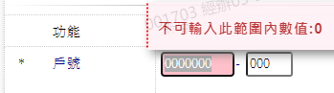

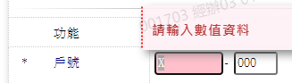

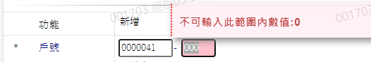

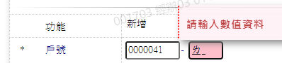

* 1. 郵局存款別

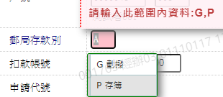

* 1. 扣款帳號

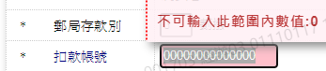

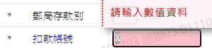

* 1. 扣款人ＩＤ

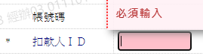

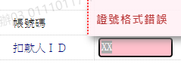

* 1. 與借款人關係

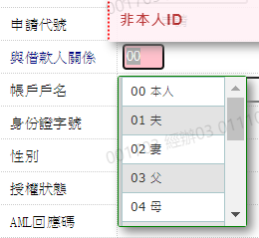

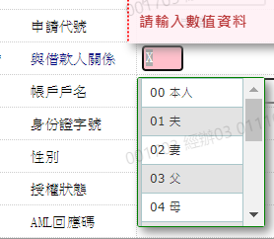

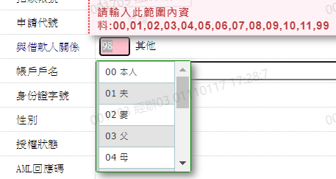

* 1. 帳戶戶名

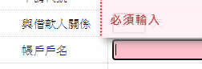

* 1. 出生日期

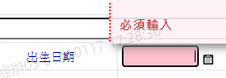

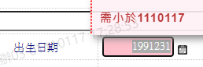

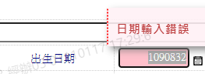

* 1. 性別

